ASIGNACIÓN #6. CAPITULO 4. DERIVADA MATERIAL Y TEOREMA DE REYNOLDS.

4-4 Considere la siguiente velocidad bidimensional constante campo:



¿Existe un punto de estancamiento? Si su respuesta es SI, ¿dónde sería su localización?

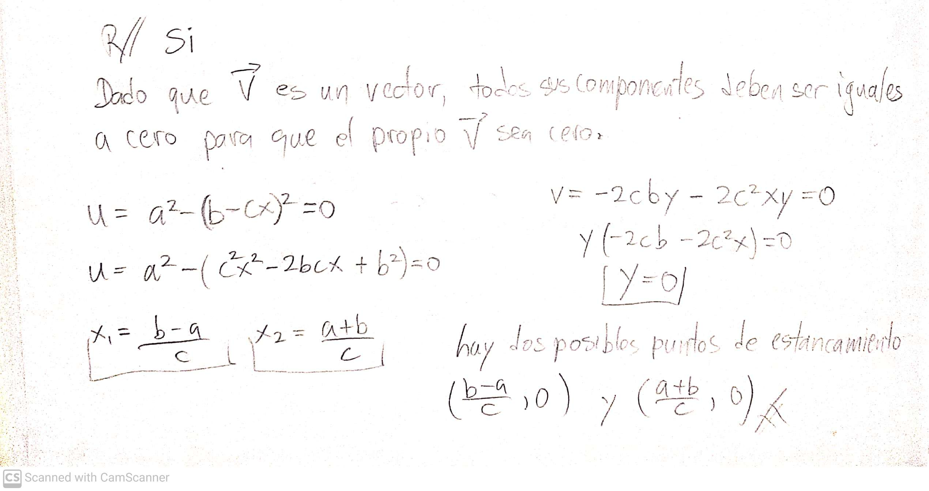

4-5 Un campo de velocidad bidimensional estable viene dado por



Calcula la ubicación del punto de estancamiento.

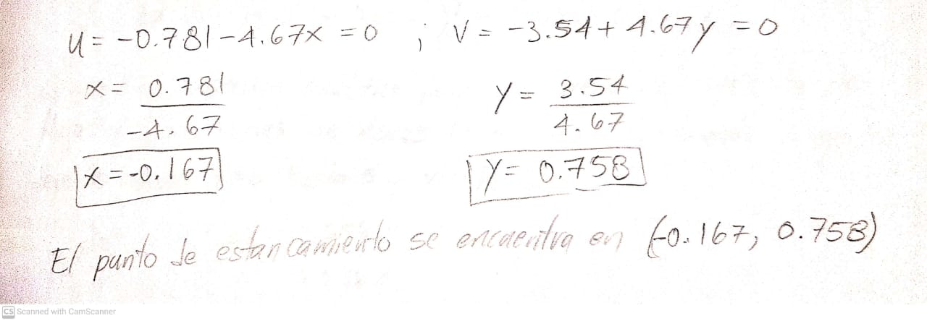

4-6 Considere la siguiente velocidad bidimensional constante campo:



¿Existe un punto de estancamiento en este campo de flujo? Si es así, ¿dónde está? Respuesta: sí; x = 0,314, y = 1,29

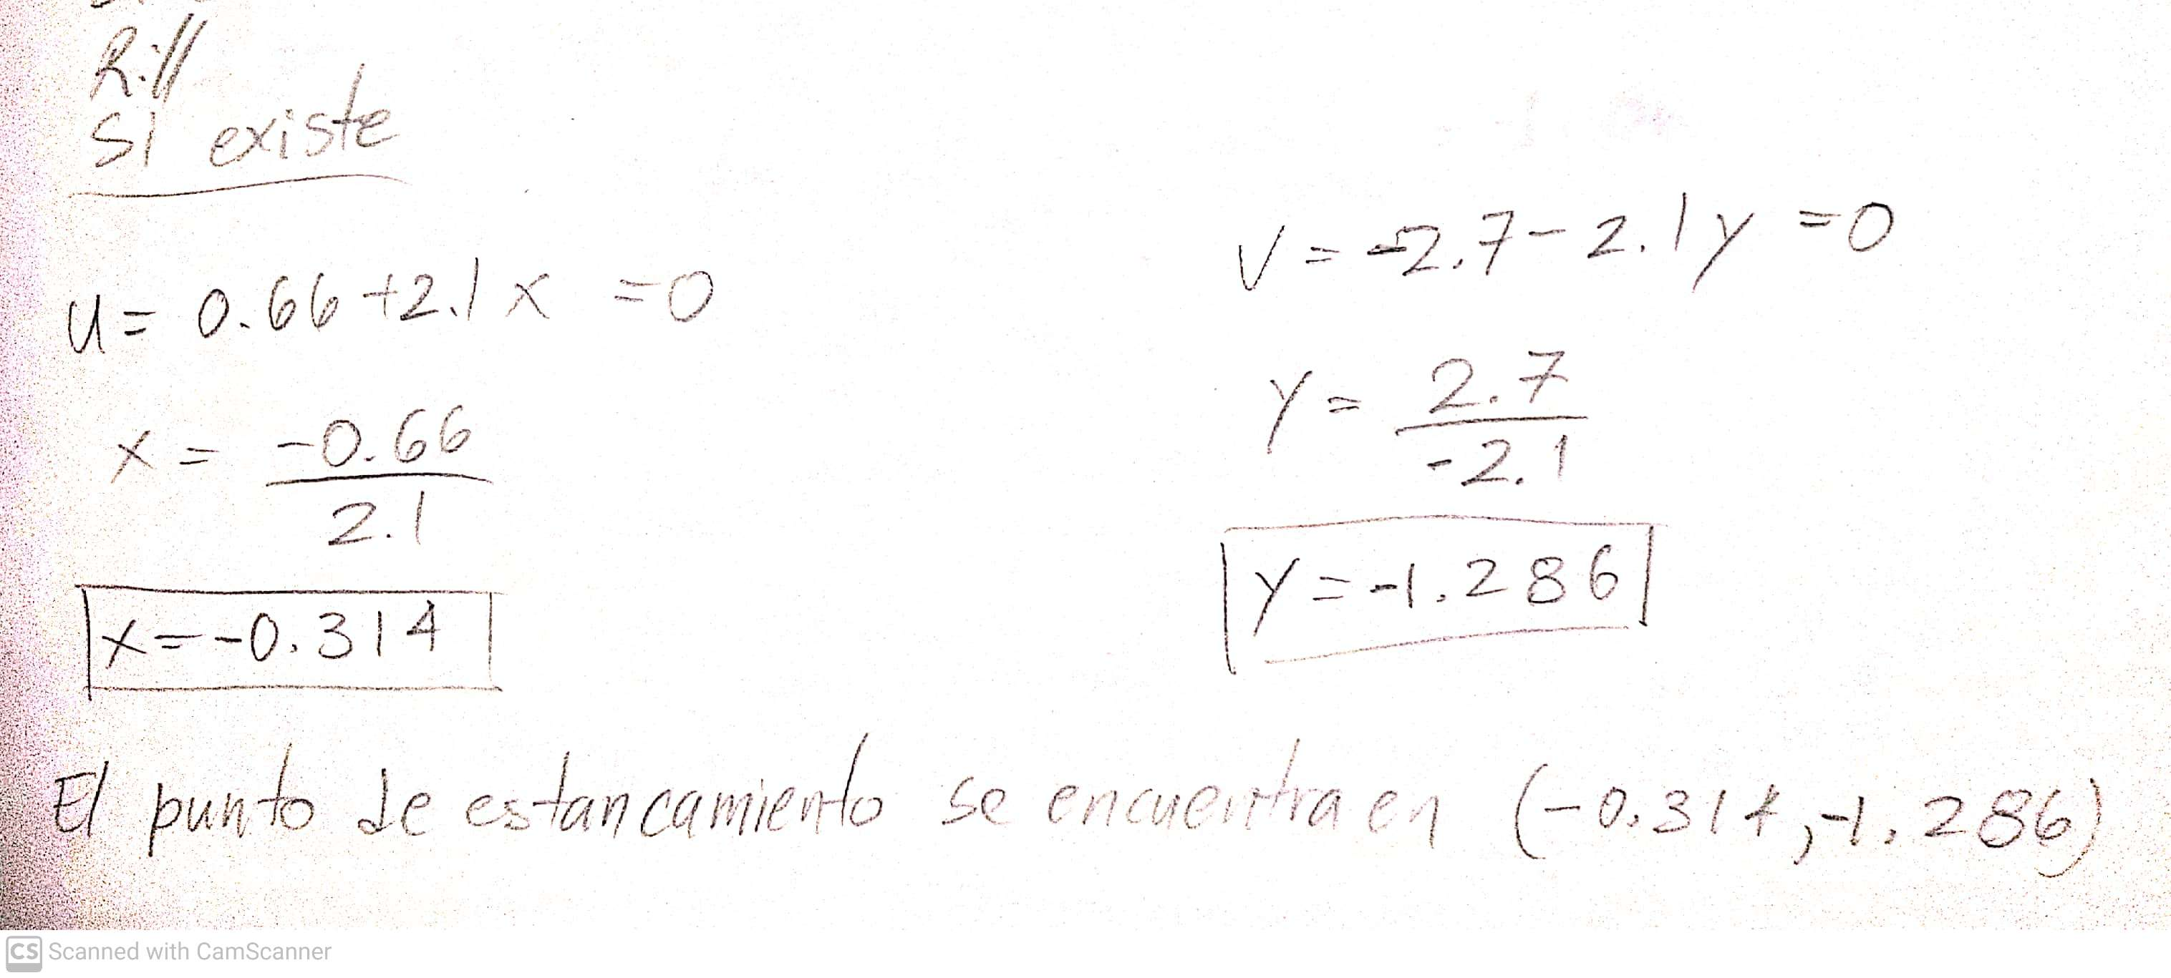

**4–17** Considere estables, incompresibles, bidimensionales fluyen a través de un conducto convergente (figura P4-17).

Un simple El campo de velocidad aproximada para este flujo es

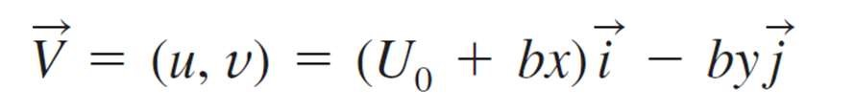

donde U0 es la velocidad horizontal en x = 0. Tenga en cuenta que esta ecuación ignora los efectos viscosos a lo largo de las paredes, pero es una aproximación atinada a lo largo de la mayor parte del flujo campo. Calcule la aceleración del material para partículas fluidas. pasando por este conducto. Da tu respuesta de dos formas: (1) como componentes de aceleración ax y ay

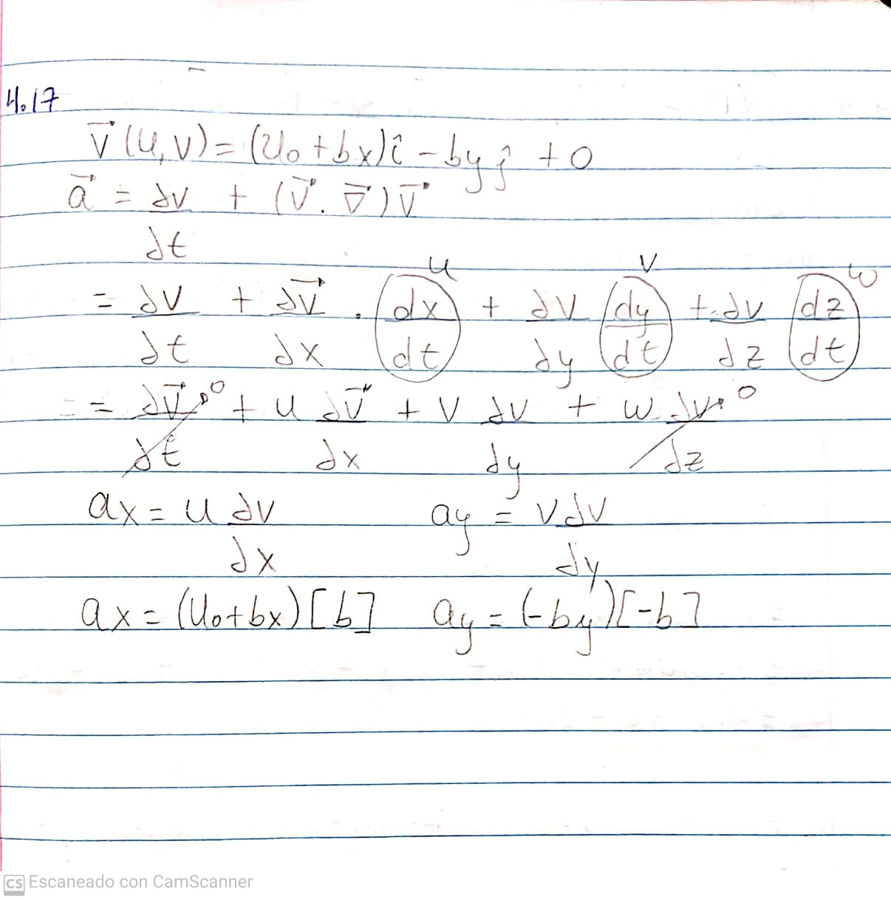

**4-18** El flujo del conducto convergente es modelado por el campo de velocidad bidimensional del problema. 4–17. La presión el campo está dado por

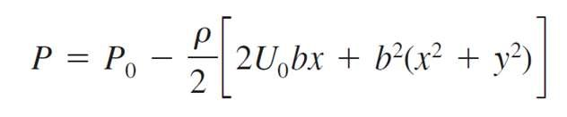

donde Po es la presión en x = 0. Genere una expresión para la tasa de cambio de presión que sigue a una partícula de fluido.

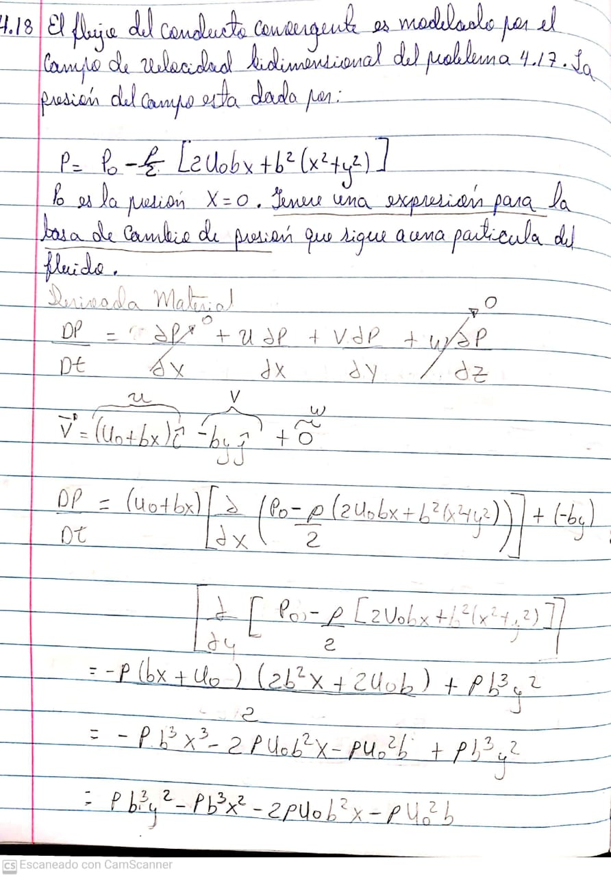

**4-19** Una velocidad bidimensional, estable e incompresible. El campo viene dado por los siguientes componentes en el plano xy:

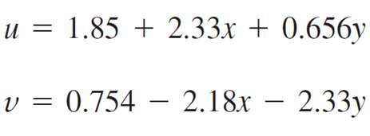

Calcule el campo de aceleración (encuentre expresiones para aceleración componentes ax y ay), y calcule la aceleración en el punto (x, y) (-1, 2).

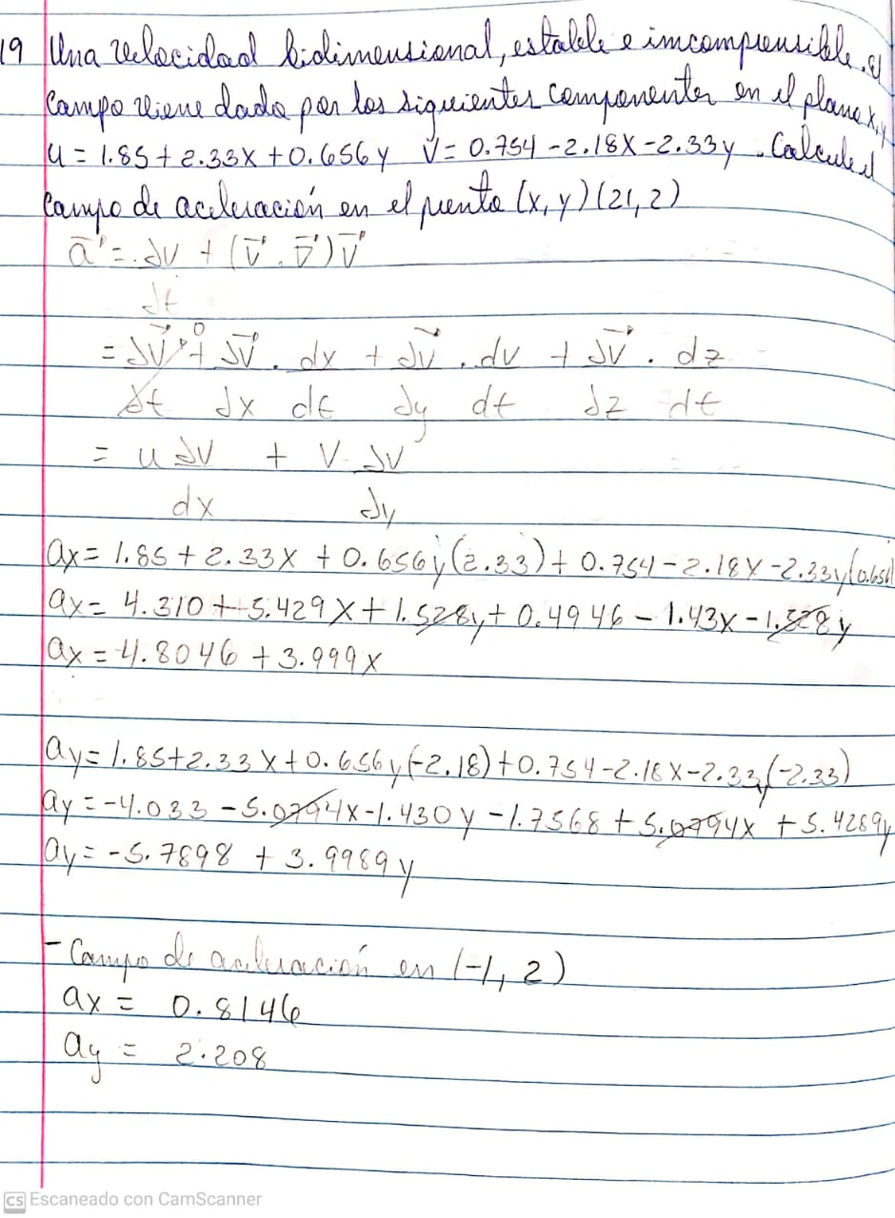

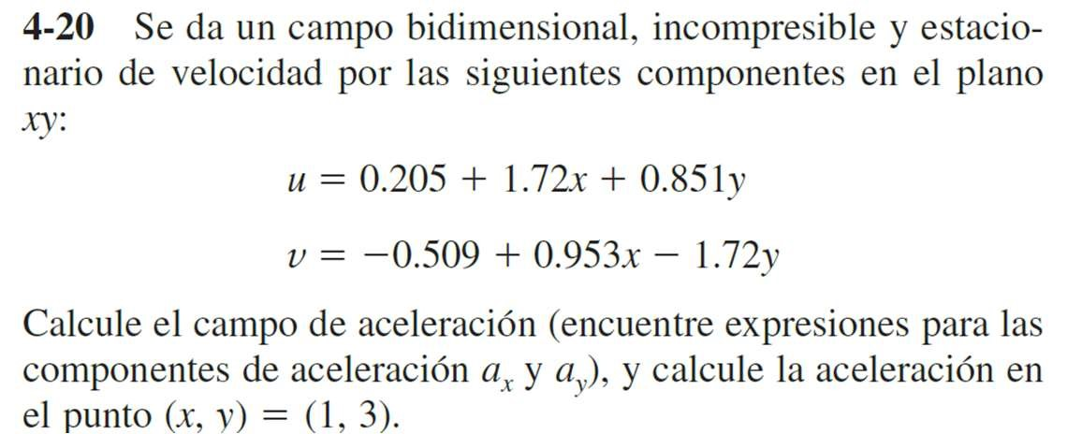

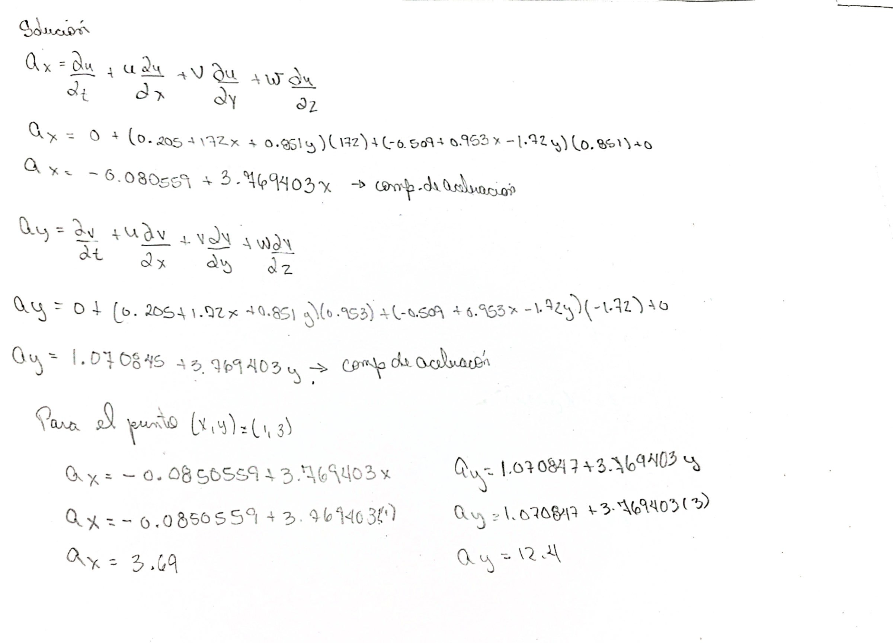

**4-21** El campo de velocidad de un flujo está dado por

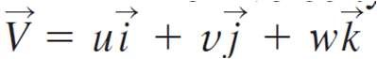

Donde



Encontrar la línea de corriente (Streamline) que pasará por el punto (1, 1, 0).

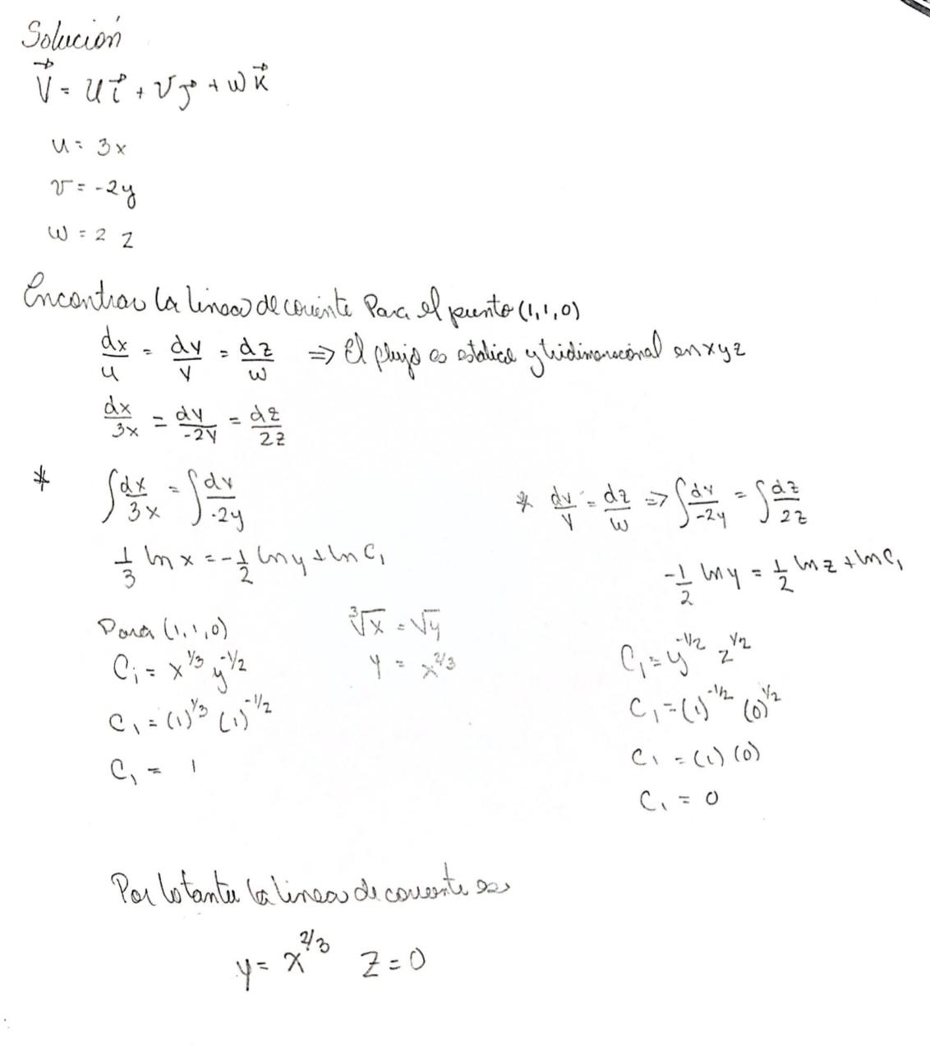

**4-24** Un campo de velocidad uniforme, incompresible, bidimensional (en el plano xy) está dado por

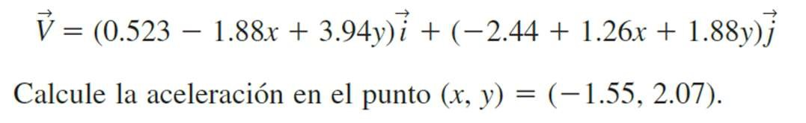

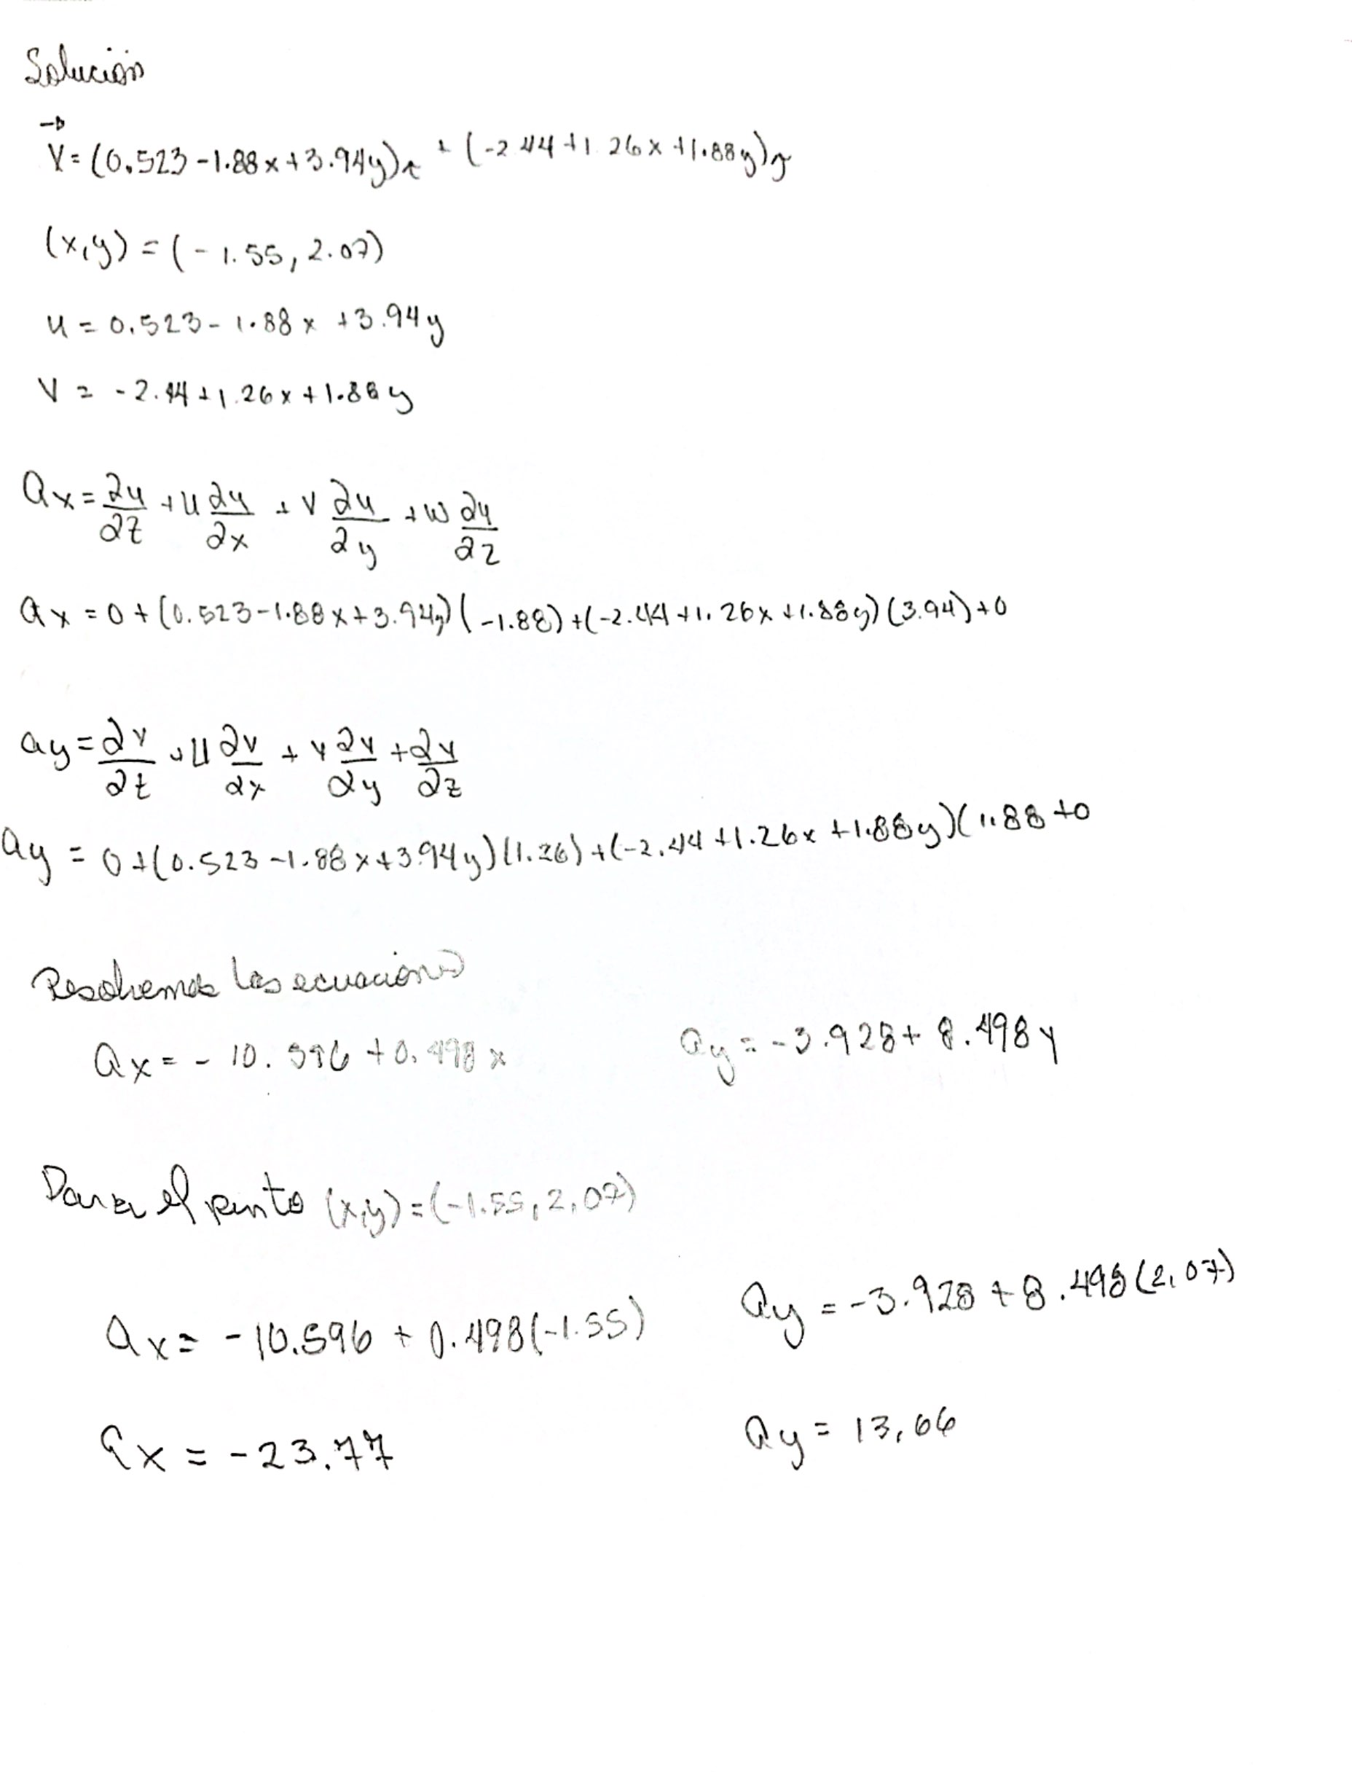

**4.37** Considere el siguiente campo de velocidad bidimensional, incompresible y estacionario:

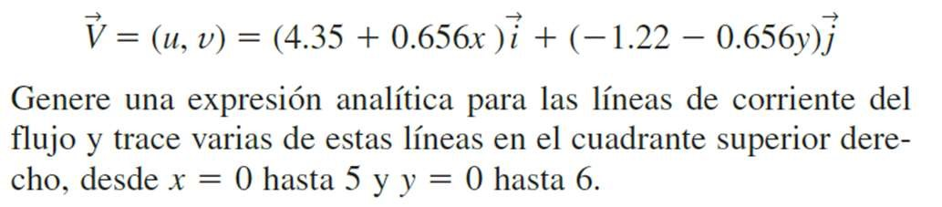

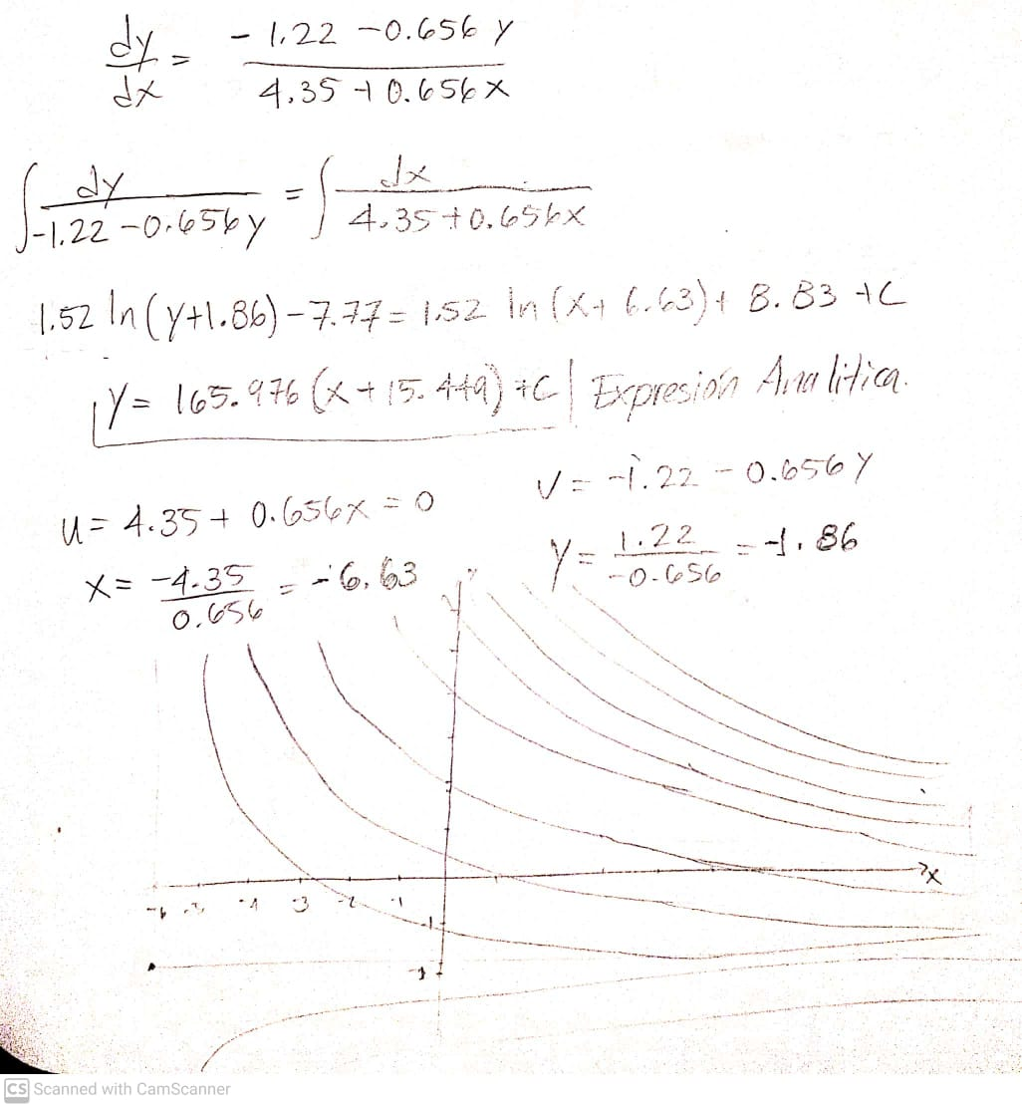

**4-40** Una velocidad bidimensional, estable e incompresible el campo está dado por



donde las coordenadas xey están en my la magnitud de la velocidad está en m / s.

1. Determine si hay puntos de estancamiento en este flujo. campo, y si es así, dónde están.
2. Dibuje los vectores de velocidad en varios lugares en la parte superior derecha cuadrante para x = 0 m a 4 m y y = 0 m a 4 m; cualitativamente describir el campo de flujo.

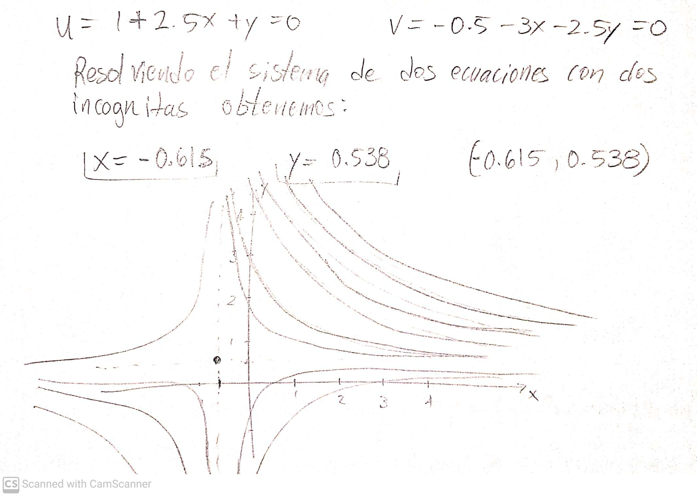

* 1. Una ecuación general para un constante bidimensional campo de velocidad que es lineal en ambas direcciones espaciales (x, y) es



donde U y V y los coeficientes son constantes. Sus dimensiones

se supone que están adecuadamente definidos. Calcula el Componentes ax y ay del campo de aceleración.

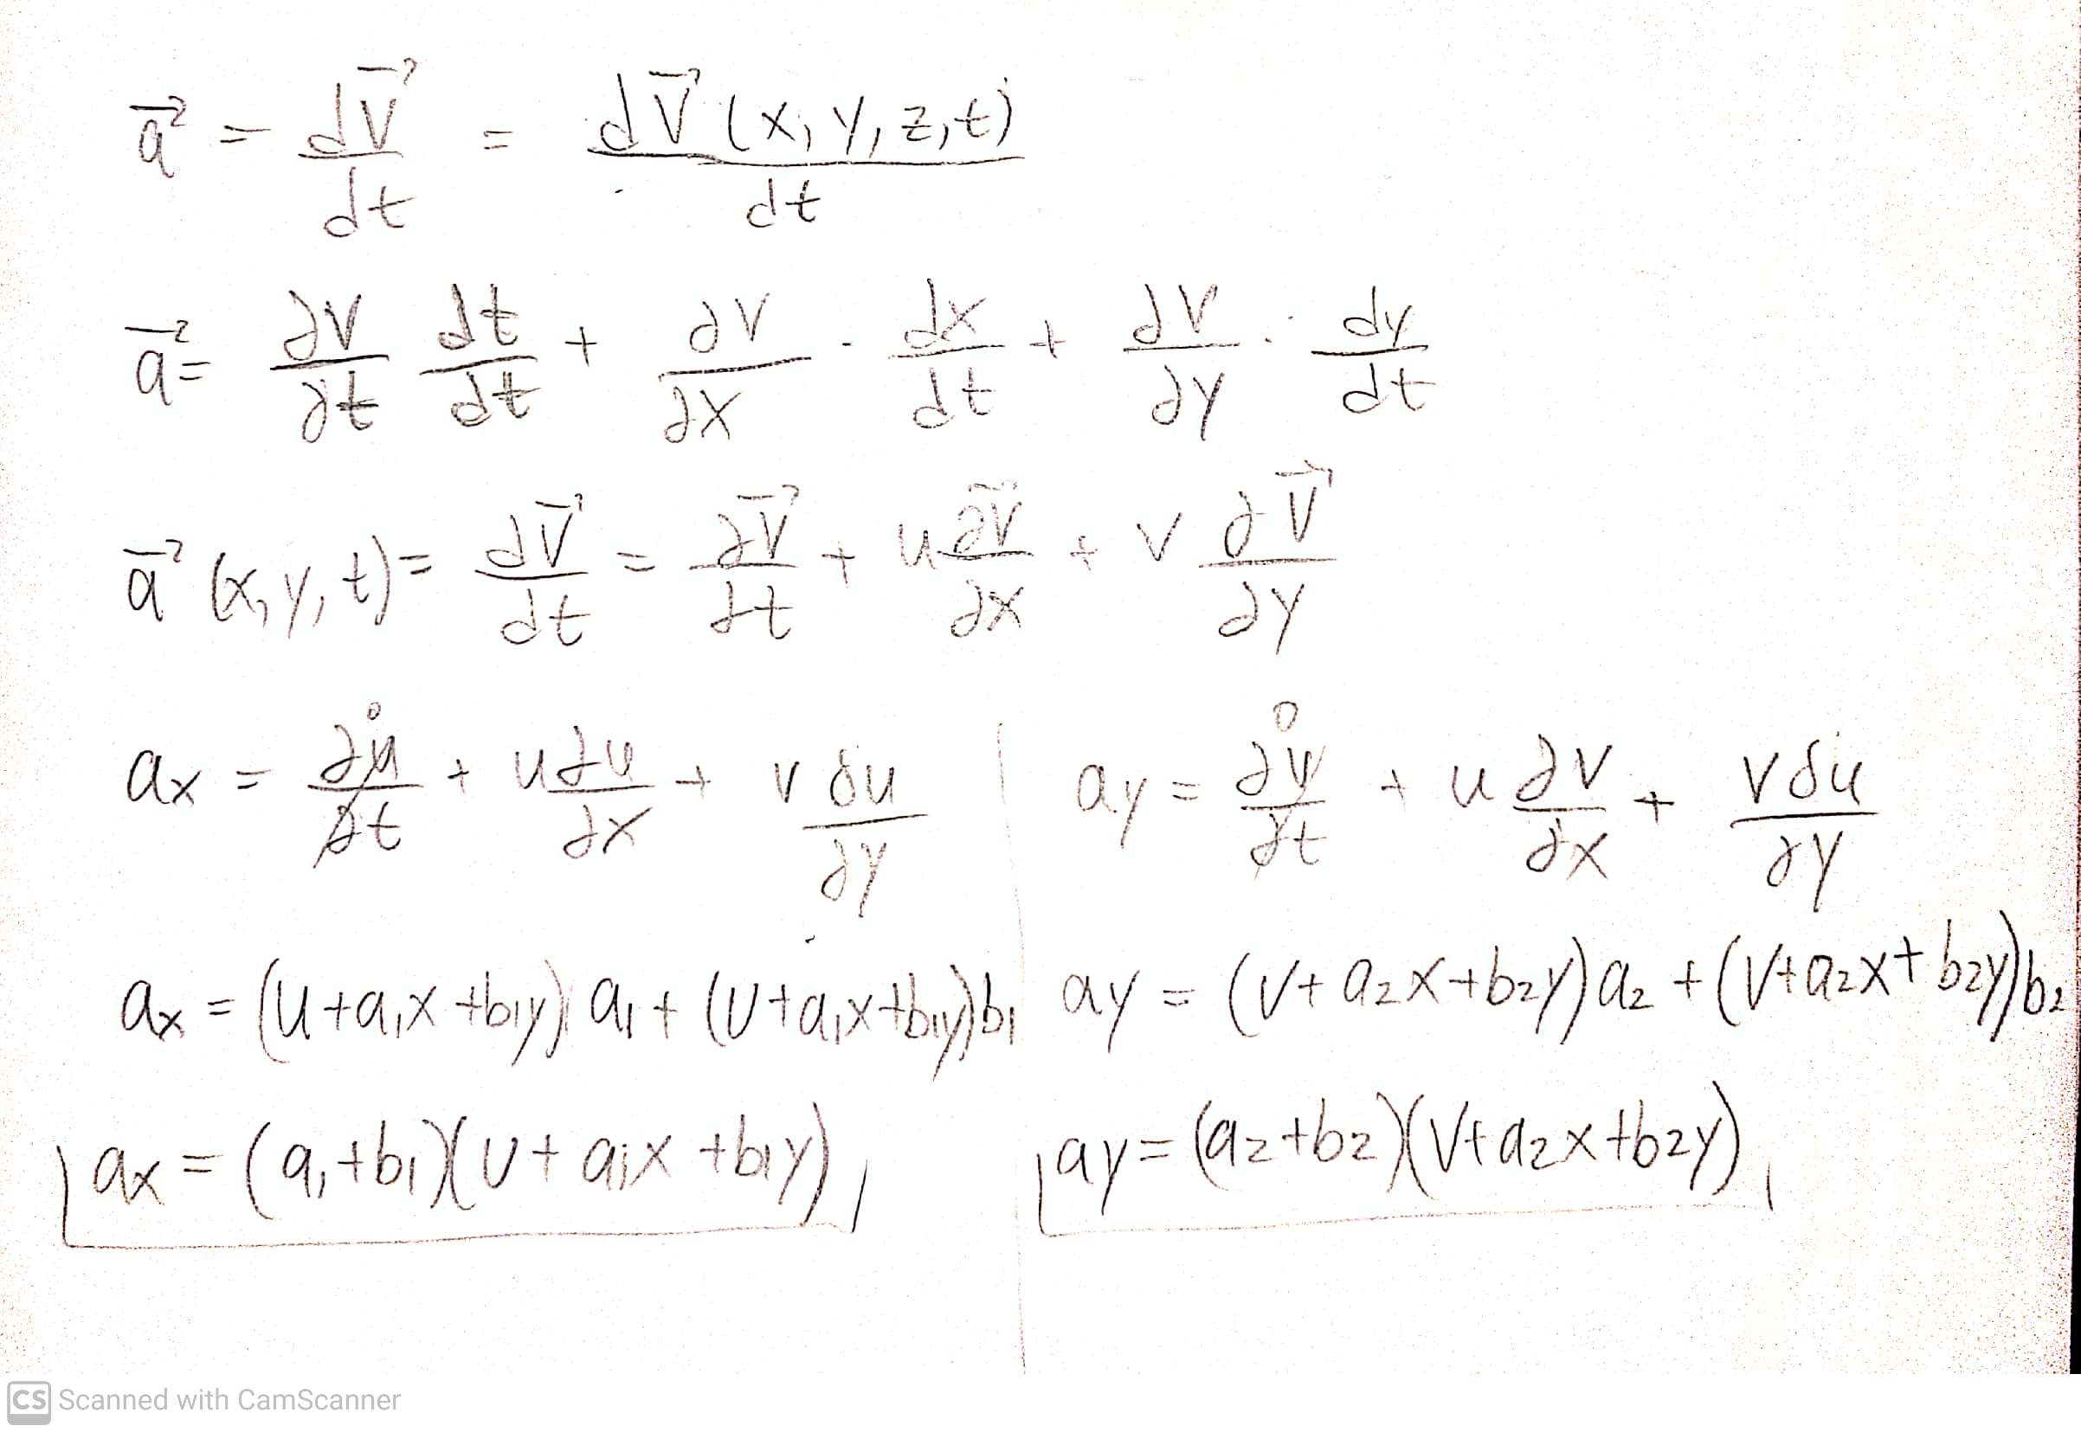

* 1. Para el campo de velocidad del problema. 4-58, ¿qué relación debe existir entre los coeficientes para asegurar que el flujo el campo es incompresible? Respuesta: a1 + b2 = 0

Nota: el flujo incompresible debe cumplir la condición, divergente de V debe ser cero: ∇ ∙ 𝑉 = 0

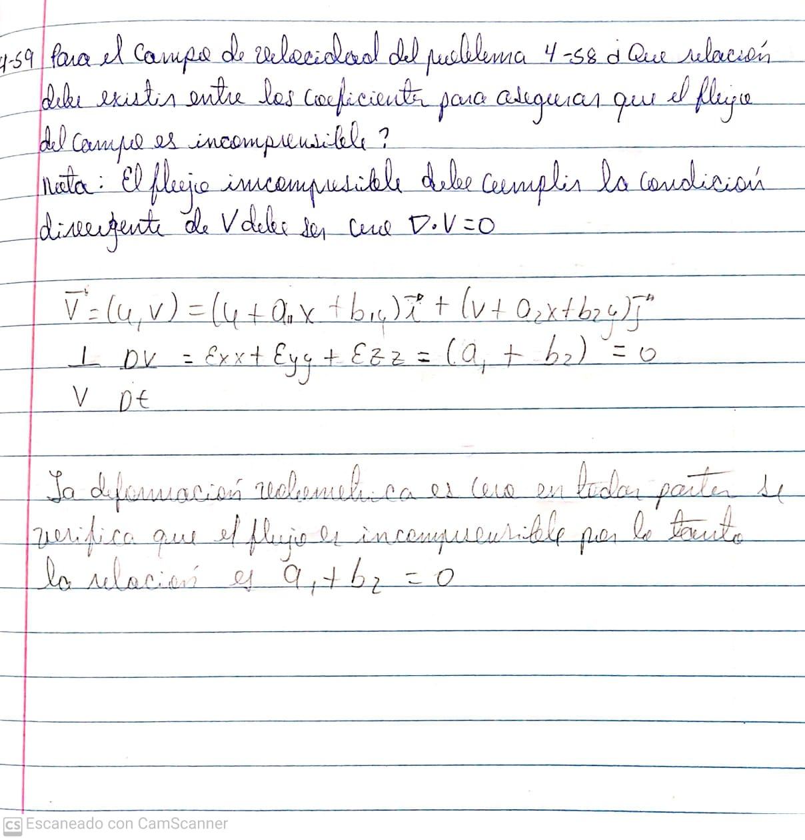

* 1. Para el campo de velocidad del problema. 4-58, calcula la tasa de deformación lineal εxx y εyy en las direcciones x y y. Respuestas: a1, b2

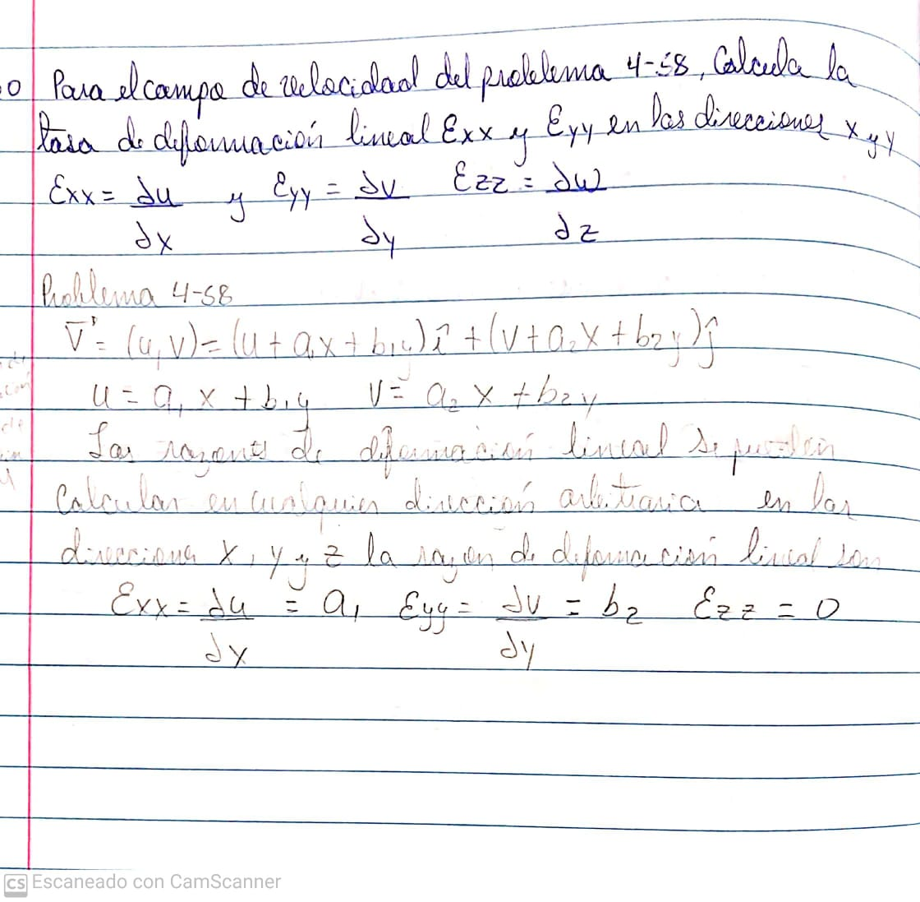

* 1. Para el campo de velocidad del problema. 4-58, calcule velocidad de deformación cortante.

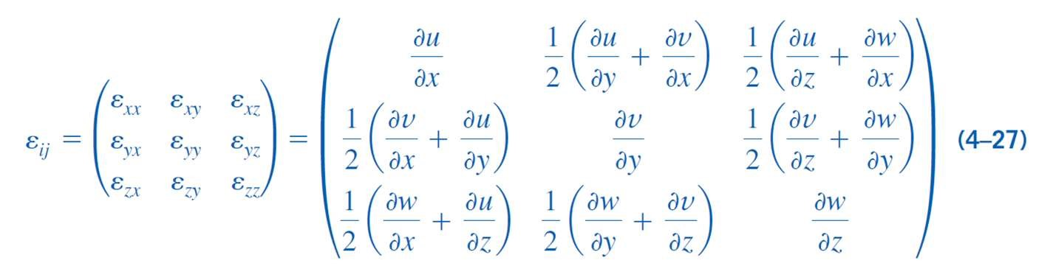

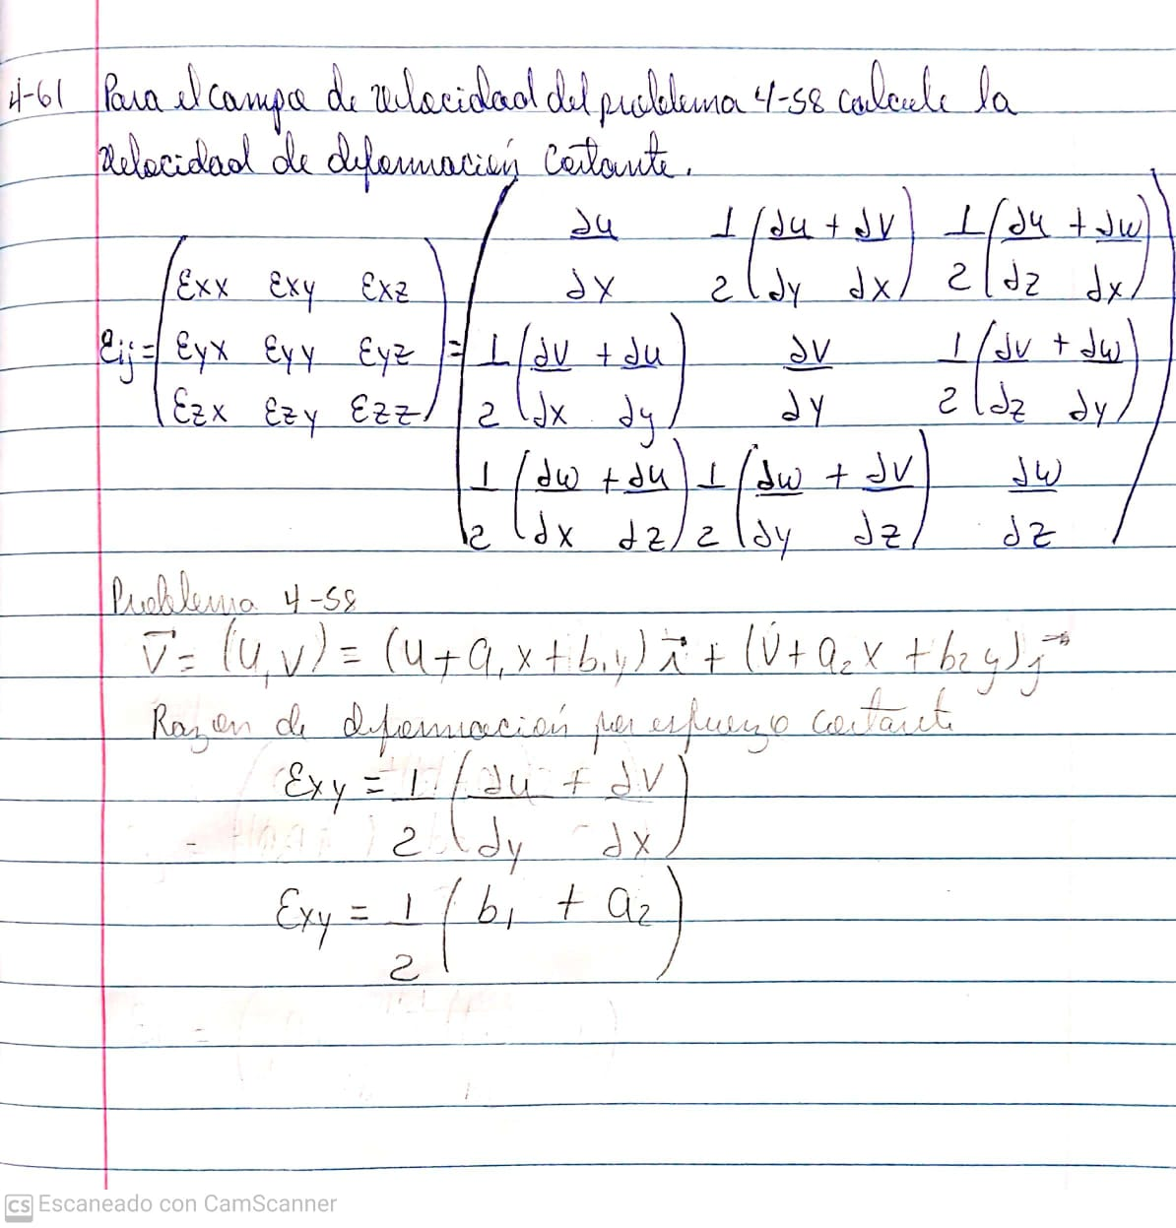

**4-78** Considere la siguiente velocidad tridimensional constante campo:

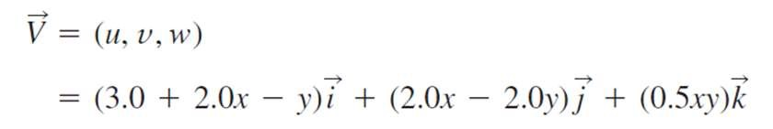

Calcule el vector de vorticidad en función del espacio (x, y, z).

Vorticidad: ∇ 𝑥 𝑉 (𝑖𝑔𝑢𝑎𝑙 𝑎 𝑐𝑒𝑟𝑜 𝑖𝑟𝑟𝑜𝑡𝑎𝑐𝑖𝑜𝑛𝑎𝑙, 𝑑𝑖𝑓𝑒𝑟𝑒𝑛𝑡𝑒 𝑑𝑒 𝑐𝑒𝑟𝑜 … 𝑓𝑙𝑢𝑗𝑜 𝑟𝑜𝑡𝑎𝑐𝑖𝑜𝑛𝑎𝑙)

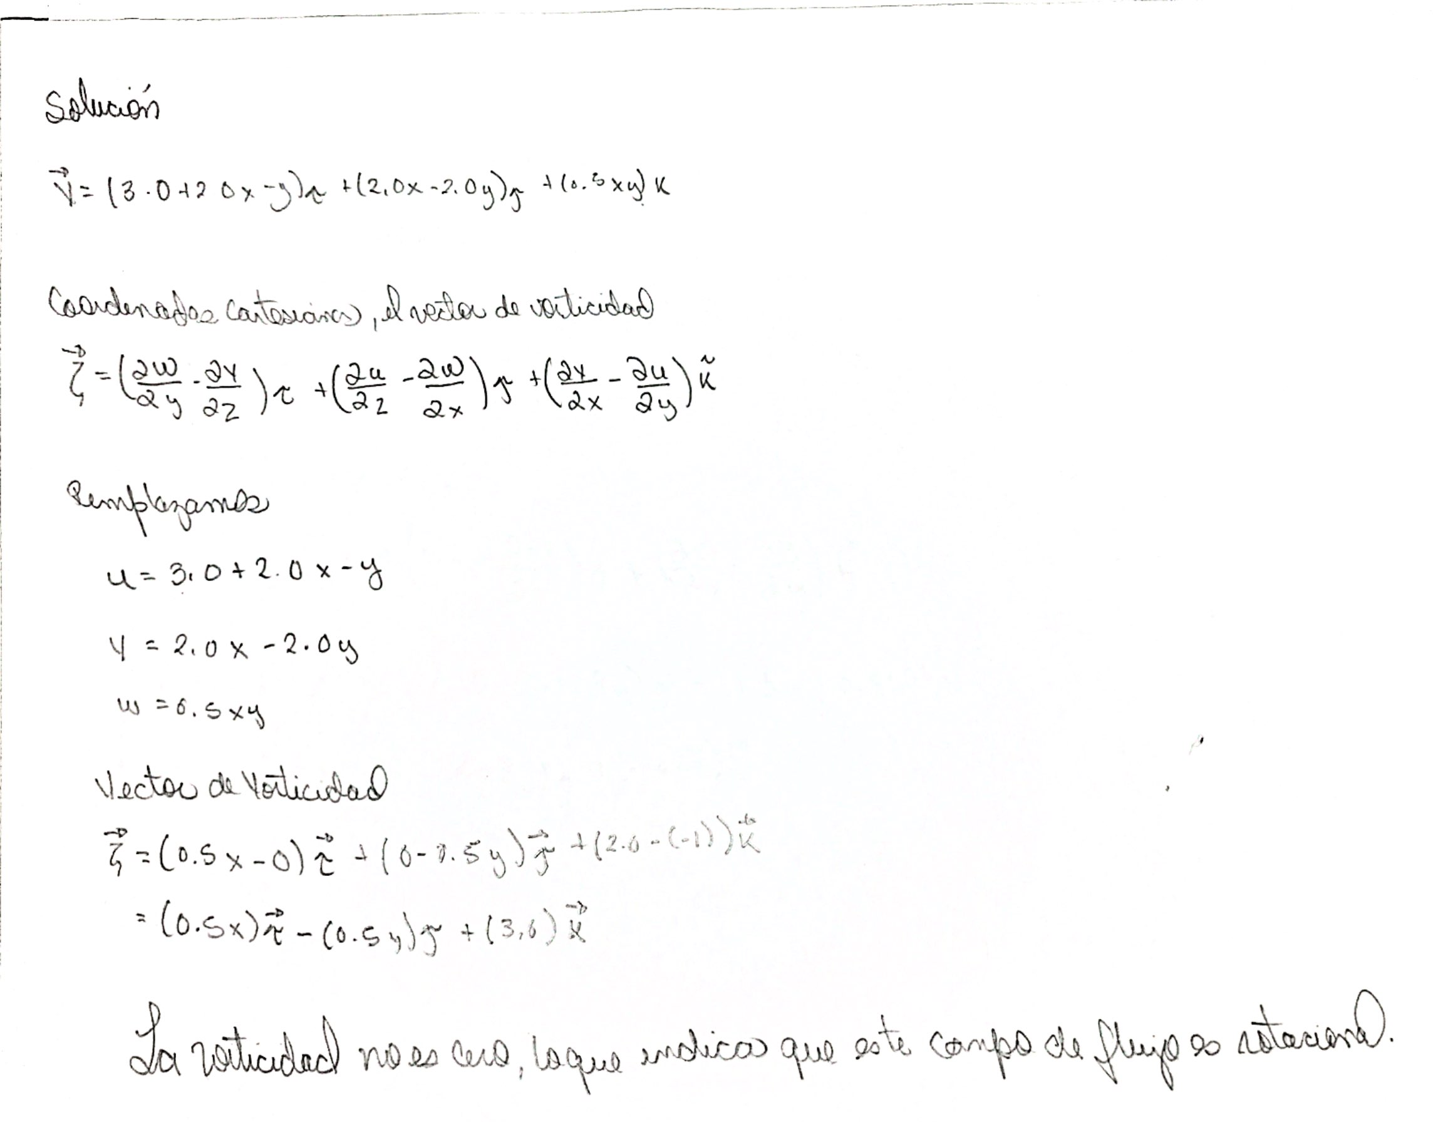

* 1. Un campo de velocidad tridimensional estable viene dado por

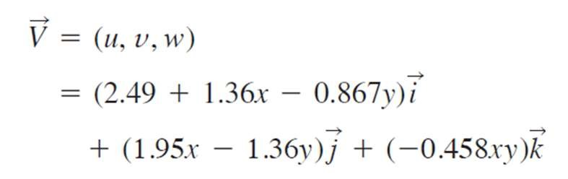

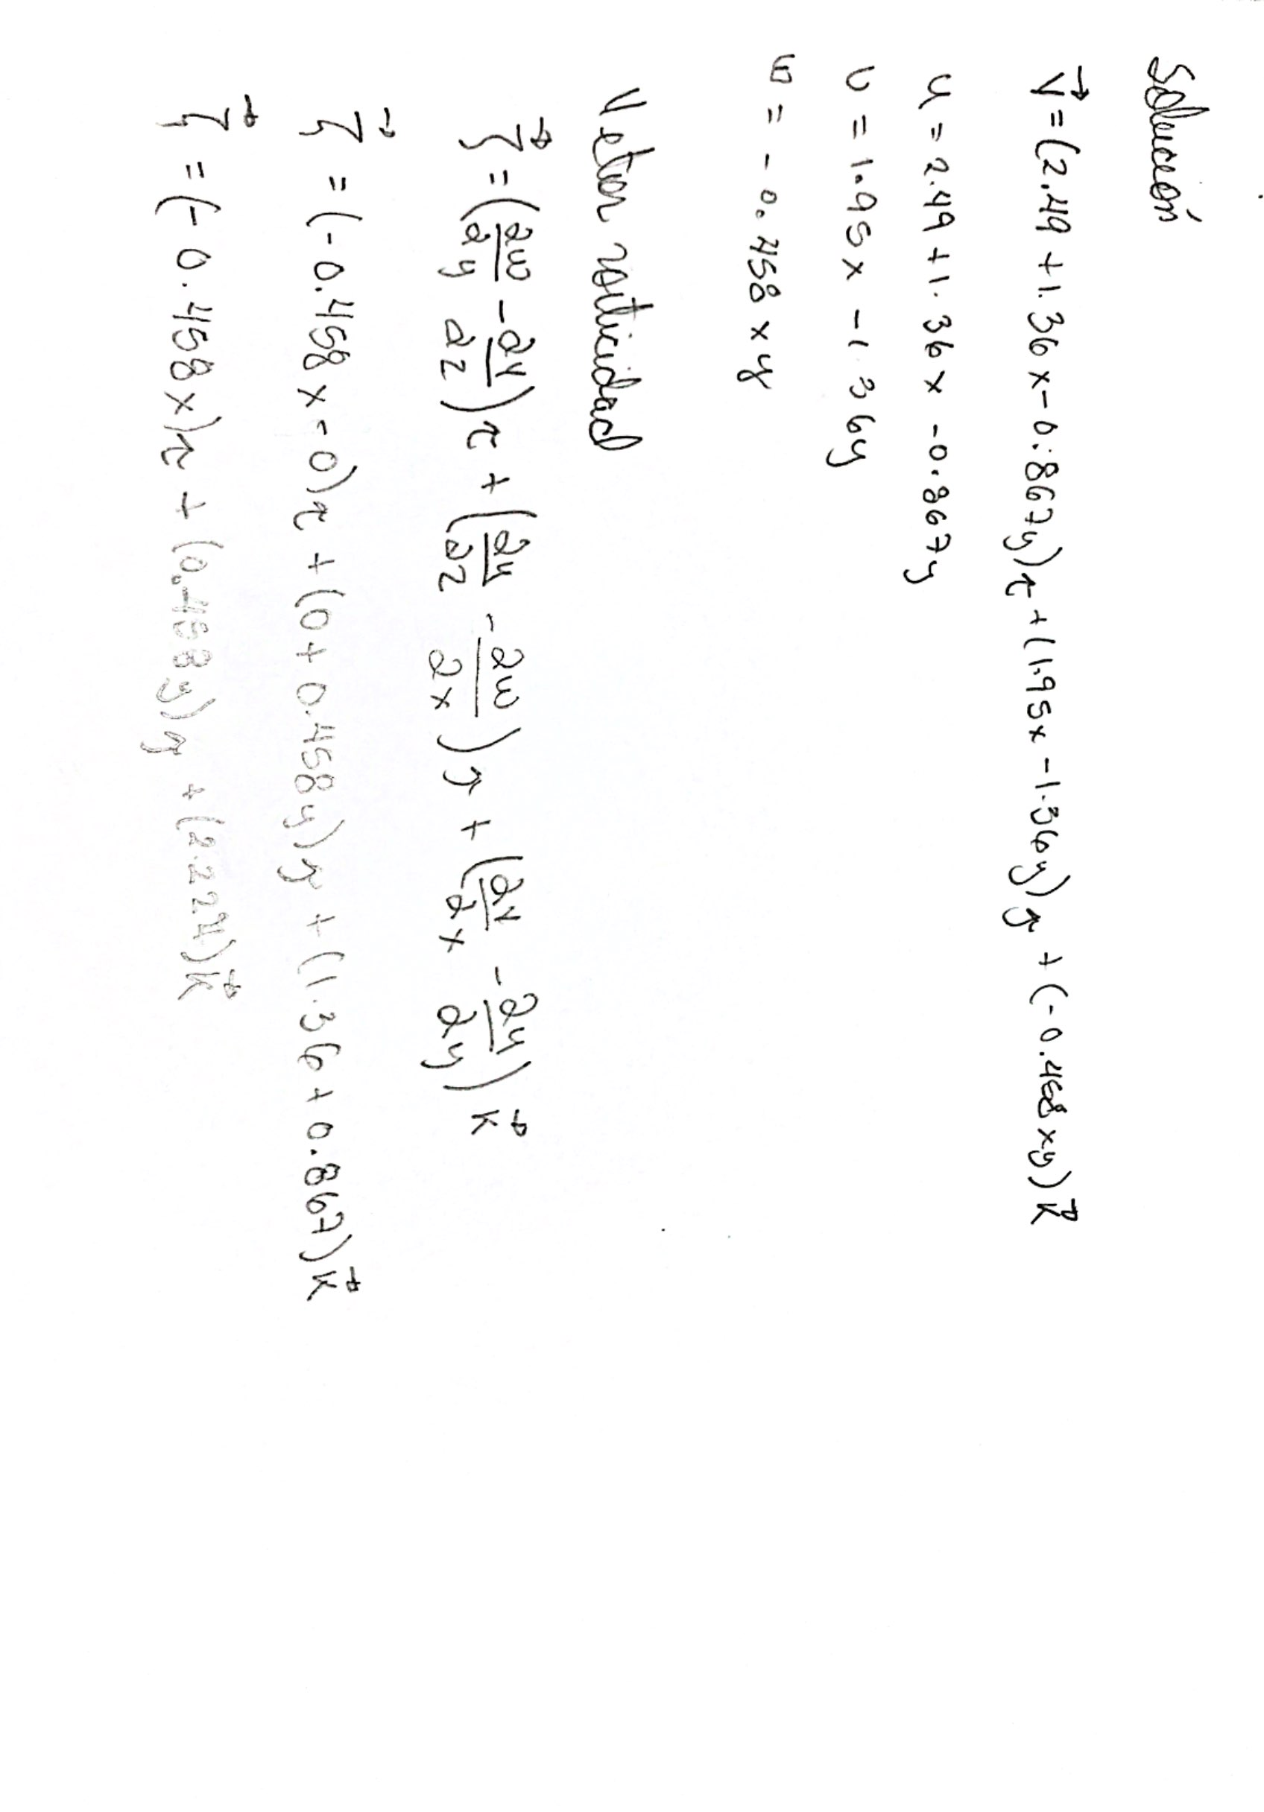Calcule el vector de vorticidad en función de las variables espaciales. (x, y, z).

* 1. Un campo de velocidad bidimensional estable viene dado por

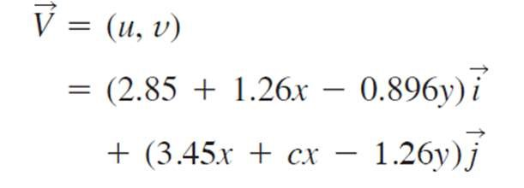

Calcule la constante c tal que el campo de flujo sea irrotacional.

